Choi Woo Sik, Park Bo Young ngọt ngào hết cỡ trong Melo Movie
Ra mắt đúng dịp Valentine, Melo Movie mang đến những thước phim đầy ngọt ngào về câu chuyện tình yêu, ước mơ và hoài bão của tuổi trẻ.

Được ví như thỏi chocolate vào dịp Valentine, Melo Movie mở ra thế giới ấm áp, đầy lãng mạn của những người trẻ tuổi. Thế giới đó có dư vị ngọt ngào của câu chuyện tình yêu, hạnh phúc vỡ òa khi ước mơ thành sự thật và cũng có vị đắng chát khi đối diện với thực tại nghiệt ngã.
Tuổi trẻ của ai mà không mơ hồ
Melo Movie là tác phẩm thứ hai của biên kịch trẻ Lee Na Eun, người từng tạo nên tiếng vang Our Beloved Summer vào mùa đông năm 2021.
Trong dự án tiếp theo của mình, Lee Na Eun tiếp tục khắc họa câu chuyện xoay quanh những người đang lưng chừng ở tuổi trưởng thành.
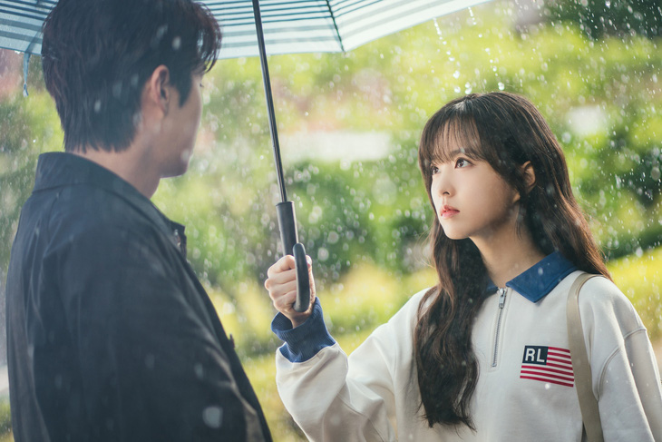
Lấy chủ đề điện ảnh làm tâm, phim kể về Ko Gyeom (Choi Woo Sik), một chàng trai yêu phim ảnh, lớn lên từ những bộ phim cũ kỹ thuê từ cửa hàng băng đĩa. Ước mơ của Ko Gyeom là xem hết mọi bộ phim trên thế giới và đóng góp sức mình vào nền điện ảnh nước nhà.
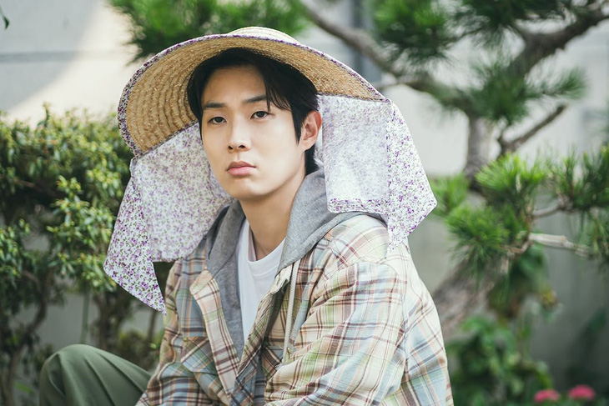
Ngay từ đầu phim, Ko Gyeom xuất hiện với dáng vẻ không hề bình thường. Khi đến thử vai, ngoài ba hoa về ước mơ và kiến thức điện ảnh, anh chẳng thể nào hoàn thành được yêu cầu mà đạo diễn đặt ra.
Ở Ko Gyeom, đam mê và khả năng diễn xuất tỉ lệ nghịch với nhau, do đó anh chỉ có đóng những vai phụ. Dù vậy, anh vẫn thường xuyên xuất hiện tại phim trường để học hỏi, phụ giúp đoàn làm phim và được mọi người yêu quý.
Trái ngược với Ko Gyeom là Lee Mubee (Park Bo Young).
Ngay từ cái tên Mubee, cô đã có mối duyên với phim ảnh. Bởi lẽ cô là con của một đạo diễn kém tiếng, có đam mê nhưng lại không có bộ phim để đời.
Những năm tháng ấu thơ của cô gắn liền với sự ương ngạnh, vốn để người cha bận rộn có thể dành thời gian cho mình. Điều này tạo nên một Lee Mubee đầy gai góc, khó tiếp cận.
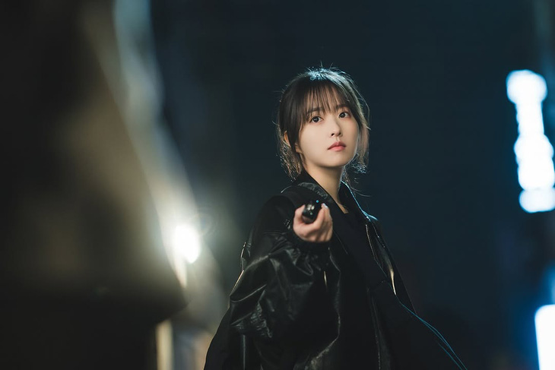
Nếu ví Ko Gyeom là ánh mặt trời rực rỡ, luôn trở thành tâm điểm mỗi khi xuất hiện thì Lee Mubee là mặt trăng, tỏa sáng một cách âm thầm và ít khi được chú ý.
Hai con người với hai tính cách trái ngược vậy mà lại thu hút lẫn nhau, dành cho nhau nụ hôn ấm áp giữa tiết trời lạnh giá.
Tuy nhiên, một ngày nọ Ko Gyeom lại đột ngột biến mất khỏi cuộc đời Lee Mubee, tựa như chưa từng xuất hiện.
5 năm sau, cả hai bất ngờ gặp lại trong một sự kiện công chiếu phim. Lúc này, Lee Mubee trở thành đạo diễn trẻ đầy hứa hẹn, còn Ko Gyeom thì trở thành một nhà phê bình phim trực tuyến.
Melo Movie đánh dấu sự trở lại của Choi Woo Sik ở dòng phim tình cảm lãng mạn sau 3 năm, kể từ Our Beloved Summer.
Không còn dáng vẻ điên rồ của kẻ phản anh hùng trong The Killer Paradox, đến với Melo Movie, nam diễn viên hóa thành chàng trai đầy năng lượng, dịu dàng và có phần "tưng tửng".
Theo nhiều khán giả, Ko Gyeom có nét tương đồng với Choi Ung trong Our Beloved Summer - bộ phim anh từng thủ vai chính. Đây cũng là điều dễ hiểu vì cả hai dự án đều do biên kịch trẻ Lee Na Eun chấp bút và có cùng đề tài.
Park Bo Young tiếp tục khẳng định vẻ đẹp vượt thời gian của mình. Dù đã U40, cô vẫn vào vai nữ sinh một cách hoàn hảo, không hề bị phô khi đóng vai kém tuổi.
Trong buổi họp báo ra mắt phim, Park Bo Young chia sẻ mình từng e ngại khi vào vai Lee Mubee. Tuy nhiên kịch bản miêu tả chân thực về ước mơ tươi sáng và những đấu tranh của tuổi trẻ là lý do giữ chân nữ diễn viên lại.
"Một số vai diễn trước đây của tôi luôn tươi sáng và vui vẻ. Lần này, tôi muốn thể hiện một nhân vật u buồn và có phần hoài nghi hơn. Tôi đã hạ tông giọng thật của mình xuống để có thể trở thành Lee Mubee đúng nghĩa" - Park Bo Young tâm sự.

Bên cạnh đó, phản ứng hóa học bùng nổ giữa cặp chính cũng khiến khán giả phấn khích. Đều là hai diễn viên có khả năng tạo "chemistry" với bạn diễn, Choi Woo Sik, Park Bo Young hệt như cặp tình nhân thật sự với những khoảnh khắc ngọt ngào hết cỡ trong từng ánh nhìn, từng cử chỉ.

